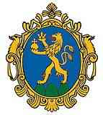 | MAGYAR ÁLLATORVOSI KAMARA  HUNGARIAN VETERINARY CHAMBER  PEST MEGYEI SZERVEZETE  Székhely és levelezési cím: 2100 Gödöllő Pattantyús Ábrahám krt. 2.  Tel/fax: (+36-28)-511-414, Mobil: (+36-30)-894-8525  e-mail: maokpest@pest-megyei-allatorvos.hu  web: http://pest-megyei-allatorvos.hu/index.php  elnök/president: Dr. Hirmetzl Gábor |  | 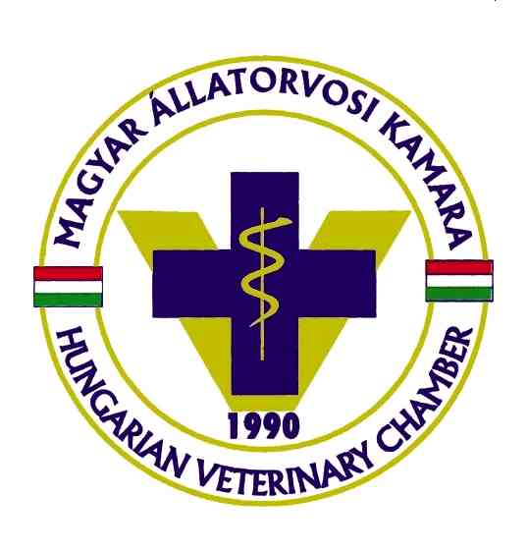
alelnök/vice president: Dr. Buránszki Barbara |  | titkár/secretary: Dr. Richter Ádám
MÁOK Pest megyei szervezete vezetősége vezetőségi tagok és bizottságok elnökei részére

M e g h í v ó

A MÁOK Pest megyei területi szervezetének 2021. október havi vezetőségi ülését ezúton összehívom.

Az ülés időpontja: 2021. október 14. Kezdete: 9:00.
Az ülés helyszíne: Gödöllő Ipari Park – tárgyaló helyiség.

Határozatképesség: 10 főből áll a vezetőség, 6 fő támogató szavazat kell egyes esetekben az elfogadáshoz.
A személyes részvétellel megtartott ülés speciális vonatkozásai a következők:

- Az ülés előtt, alatt és után a Gödöllő Ipari Park által hozott előírások betartása mindenkinek kötelező.
- Az ülésen csak egészséges meghívottak vehetnek részt, láz/hőemelkedés, légzőszervi tünetek és egyéb a Covid-19 vírusra jellemzők esetében a részvétel tilos, és azt az ülést vezető elnöknek előzetesen ill. haladéktalanul jelezni kell.

NAPIREND TERVEZETE

- Tagsági, praxisengedélyes, intézmény engedélyezési ügyek, Ea.: dr. Richter Ádám – titkár, Dévényi Judit irodavezető-adminisztrátor. Melléklet kiküldve e-mailben.
- Pályázataink aktualizálása, pályakezdő támogatás pályázat módosítása – Ea.: dr. Hirmetzl Gábor
- Pályakezdő pályázatok 2021. ismertetése, bíráló bizottsága Ea.: dr. Hirmetzl Gábor
- Kómár-napok, területi továbbképzés szervezés – Ea.: dr. Hirmetzl Gábor, vezetőség
- Területi – és országos - szervezet kamarai aktualitásai – Ea.: dr. Hirmetzl Gábor, dr. Buránszki Barbara, dr. Richter Ádám
- Egyebek – vezetőség tagjai

A napirend tervezettel, határozati javaslatok elfogadásával, kérdésekkel-javaslatokkal kapcsolatos döntések és előterjesztések elfogadására, megvitatására csoportos elektronikus üzenetváltásokkal van/lesz lehetőség.
Fót, 2021. október 04.

Dr. Hirmetzl Gábor
elnök

